

中海油能源发展股份有限公司

常州院湛江区域智能爬壁机器人设备采购
采购技术要求书

编制：
审核：
审批：

一、需求概况
为深度推进公司的智能化转型升级战略，夯实自主化技术能力，现计划引入先进的智能机器人设备，以赋能业务，构筑未来发展的核心优势。
标准应用情况概述：本次需求部分引用（标准号：GB/T 20867.1-2024）《机器人 安全要求应用规范第1部分：工业机器人》相关标准和规范，部分引用原因为根据服务要求的实际条件和情况选择相关的标准及规范进行引用。

二、需求一览表
常州院湛江区域智能爬壁机器人设备采购清单
序号 | 物料编码 | 物料组码 | 物资名称 | 规格型号 | 数量 | 单位 | 备注
1 | 99999999 | A391999 | 智能涂装爬壁机器人C1 | 作业宽度（mm）≥240；本体重量（kg）≤110；通过性（越障能力）非连续障碍高度不小于15 mm；最大速度（m/min）≥7；最大负载重量（KG）≥120；供电方式外部供电AC220V，机器人供电DC48V；遥控器 遥控距离（m）≥80，重量不超过2kg；作业最小曲率半径（m）≤4；防护等级整机IP66，核心部件IP68 | 1 | EA | EA/1套
2 | 99999999 | A391999 | 智能涂装爬壁机器人C2 | 作业宽度（mm）≥300；本体重量（kg）≤110；通过性（越障能力）非连续障碍高度不小于15 mm；最大速度（m/min）≥7；最大负载重量（KG）≥120；供电方式外部供电AC220V，机器人供电DC48V；遥控器 遥控距离（m）≥80，重量不超过2kg；作业最小曲率半径（m）≤4；防护等级整机IP66，核心部件IP68 | 1 | EA | EA/1套

三、执行标准/规范
相关产品设计制造与使用相关的国家标准、行业标准如下：
（1）ISO 10218-2011工业环境用机器人；
（2）GB5226.1-2008 机械电气安全“机械电气设备”第1部分：通用技术条件；
（3）GB/T 15706-2012机械安全 设计通则 风险评估和降低风险；
（4）GB 8196-2003 机械安全 防护装置 固定式和活动式防护装置设计与制造一般要求；
（5）GB 4208-2008外壳防护等级(IP代码)；
（6）GB 26148-2010 高压水射流清洗作业安全规范；
（7）GB_T 12572-2008 无线电发射设备参数通用要求和测量方法。

四、设计/使用条件
4.1设计要求：
海上高盐、高湿，需要满足相关物料其它国家或行业质量标准要求。
4.2到货/安装或使用地点：
广东省湛江市坡头区南油五区麻贯路168号或甲方指定的其他地点。
4.3作业环境要求：
海上高盐、高湿，物料及包装满足海上油气田使用安全管理要求。

五、技术要求
5.1智能涂装爬壁机器人C1
引用标准：部分引用《机器人 安全要求应用规范第1部分：工业机器人》（标准号：GB/T 20867.1-2024）中的6.2.4【安全和运行检验】和5.10.2【停止】相关要求。

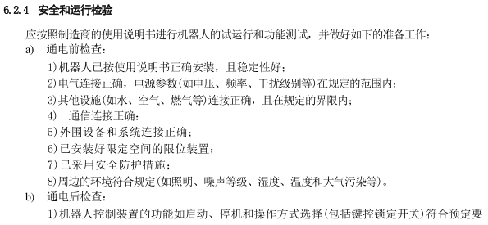

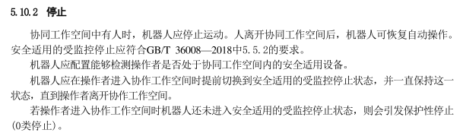
【下述要求为对上述标准中条款的补充优化】
项目 | 技术参数
本体重量（kg） | ≤110
通过性（越障能力） | 非连续障碍高度不小于15 mm
最大速度（m/min） | ≥7
最大负载重量（KG） | ≥120
供电方式 | 外部供电AC220V，机器人供电DC48V
遥控器 | 遥控距离（m）≥80，重量不超过2kg
作业最小曲率半径（m） | ≤4
防护等级 | 整机IP66，核心部件IP68
工作环境 | -20-50°C
吸附方式 | 永磁吸附
防爆要求 | Ex d ibⅡB T4 Gb
作业宽度（mm） | ≥240
★机器人需具备以下功能且性能要求满足以下参数：

开放式喷砂摆杆速度：0-1m/s无级可调清理等级：Sa2.5级喷枪数量：2-3把最大作业效率：35m²/h

真空喷砂摆杆速度：0-0.5m/s无级可调清理等级：Sa2.5级喷枪数量：1-2把最大作业效率：10m²/h

开放式超高水压摆杆半径：800—1200mm摆杆速度：0-0.5m/s无级可调清理等级：Wa1-2.5级喷枪数量：1把最大作业效率：20m²/h

摆臂喷涂摆杆半径：1000—1500mm摆杆速度：0-1m/s无级可调湿膜厚度：≥60微米喷枪数量：1把最大作业效率：600m²/h喷涂参数设定：小程序/参数表

直线模组喷涂运动行程：1300mm运动速度：1.5m/s无级可调湿膜厚度：≥60微米喷枪数量：1把最大作业效率：500m²/h防护等级：全封闭式，IP65喷涂参数设定：小程序/参数表

直线模组真空喷砂运动行程：1300mm摆杆速度：1.5m/s无级可调清理等级：Sa2.5级喷枪数量：2把最大作业效率：10m²/h防护等级：全封闭式，IP65

超高压水射流喷盘作业宽度：1500—2600mm摆清理等级：0-0.5m/s无级可调工作压力（最大）：2800bar工作流量：15—35升/分钟最大作业效率：40m²/h
超高压水射流喷盘作业宽度：1500—2600mm摆清理等级：0-0.5m/s无级可调工作压力（最大）：2800bar工作流量：15—35升/分钟最大作业效率：40m²/h
5.2智能涂装爬壁机器人C2

引用标准：部分引用《机器人 安全要求应用规范第1部分：工业机器人》（标准号：GB/T 20867.1-2024）中的5.5.2【急停功能】和5.5.3【保护性停止】相关要求

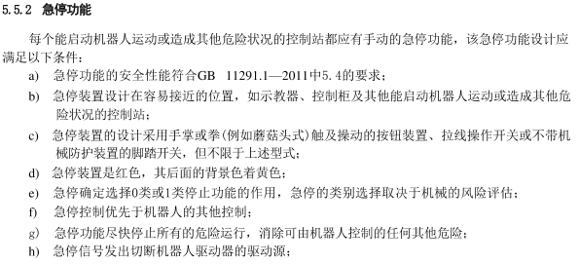
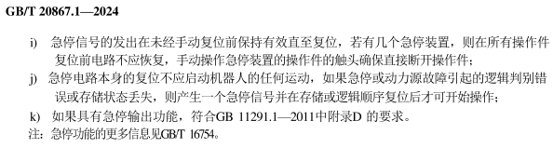
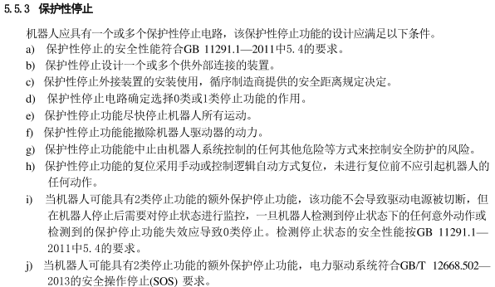

【下述要求为对上述标准中条款的补充优化】
项目 | 技术参数
本体重量（kg） | ≤110
通过性（越障能力） | 非连续障碍高度不小于15 mm
最大速度（m/min） | ≥7
最大负载重量（KG） | ≥120
供电方式 | 外部供电AC220V，机器人供电DC48V
遥控器 | 遥控距离（m）≥80，重量不超过2kg
作业最小曲率半径（m） | ≤4
防护等级 | 整机IP66，核心部件IP68
工作环境 | -20-50°C
吸附方式 | 永磁吸附
防爆要求 | Ex d ibⅡB T4 Gb
作业宽度（mm） | ≥300

★机器人需具备以下功能且性能要求满足以下参数：

开放式喷砂摆杆速度：0-1m/s无级可调清理等级：Sa2.5级喷枪数量：2-3把最大作业效率：35m²/h

真空喷砂摆杆速度：0-0.5m/s无级可调清理等级：Sa2.5级喷枪数量：1-2把最大作业效率：10m²/h

开放式超高水压摆杆半径：800—1200mm摆杆速度：0-0.5m/s无级可调清理等级：Wa1-2.5级喷枪数量：1把最大作业效率：20m²/h

摆臂喷涂摆杆半径：1000—1500mm摆杆速度：0-1m/s无级可调湿膜厚度：≥60微米喷枪数量：1把最大作业效率：600m²/h喷涂参数设定：小程序/参数表

直线模组喷涂运动行程：1300mm运动速度：1.5m/s无级可调湿膜厚度：≥60微米喷枪数量：1把最大作业效率：500m²/h防护等级：全封闭式，IP65喷涂参数设定：小程序/参数表

直线模组真空喷砂运动行程：1300mm摆杆速度：1.5m/s无级可调清理等级：Sa2.5级喷枪数量：2把最大作业效率：10m²/h防护等级：全封闭式，IP65

超高压水射流喷盘作业宽度：1500—2600mm摆清理等级：0-0.5m/s无级可调工作压力（最大）：2800bar工作流量：15—35升/分钟最大作业效率：40m²/h

超高压水射流喷盘作业宽度：1500—2600mm摆清理等级：0-0.5m/s无级可调工作压力（最大）：2800bar工作流量：15—35升/分钟最大作业效率：40m²/h
- 检测和试验
★乙方承诺由于验收不合格导致的设备，由乙方免费负责更换，直至验收合格为止。验收标准如下：
（1）外观无破损：设备机身、喷枪、模组等部件无划痕、变形、破损，各连接部位牢固无松动；
（2）功能与运行：各功能（喷砂、喷涂等）的参数符合约定要求，设备运行顺畅无故障、状态稳定；
（3）资质文件：设备对应的合格证书、参数检测报告等相关资质文件齐全完备。
★乙方需承诺供货时提供以下完整的技术资料与证明文件：
（1）提供全部产品合格证、产品说明书、防爆合格证（防爆证书）、防火性能检验报告、保修卡、设备检验证书、维护保养说明书。
（2）提供设备的硬件安装、使用、操作、维修方面的技术说明书；
（3）提供设备的验收报告；
（4）提供设备操作规程；
（5）相关压力表、安全阀需经国家《计量器具检定校准》检测机构对其进行校准，并出具检测证书；
（6）提供发货清单、易损件清单等。

七、标识、包装、运输和存储
项目 | 具体要求
产品标识 | 机器人底盘应至少配有一个永久性的铭牌。此铭牌应位于显著可见的位置并利用机械紧固件如铆钉等进行安装。铭牌上至少应有以下数据：设备名称，制造商名称，设备编号，制造年限，主要性能参数（处理能力等），设计压力，额定功率，设备重量，外形尺寸等。
产品包装 | 设备的包装必须符合运输部门的有关规定；产品的包装应考虑运输中的防雨、防潮措施；分开运输的辅件应标记清楚以便重新组装；随机文件应装入防水的文件袋内。设备需撬装，或者集装箱式装配。交货配套吊索具以及吊索具证书。根据甲方指定的LOGO和油漆方案进行涂层施工。
运输要求 | 运输方式采用汽运；整个设备应固定在木箱内，四周绑扎牢固，不得有松动现象；木箱底座有便于叉车装卸的隔木。
存储要求 | 设备存放时应防水防潮，避免磕碰。

八、工作进度、监造和现场验收
8.1产品生产组织进度和监造等的要求，
无；
8.2产品验收要求，
交货期为从合同签订后45天后。现场到货调试验收，试机48小时，试机期间所有费用包含在报价中。

九、技术服务与售后服务
9.1安装、调试指导要求：
在设备安装/调试阶段，乙方负责派服务工程师到现场指导；
★9.2技术培训要求：
全部设备需提供至少1名技术人员出海培训，海上培训时长不少于一海班（28天），承诺所提供的技术培训人员必须具备人员跟踪卡（MTS卡）、硫化氢证书、健康证、五小证、补差证、分公司安全考试合格证。如无法提供，招标人有权终止合同，投标需根据合同规定支付违约金并按照《供应商风险情形和处理标准》进行处理；
（1）熟悉工作原理；
（2）熟悉电气原理；
（3）能够熟练操作，并熟悉各种技术性能；
（4）了解掌握各种部件的拆装更换；
（5）熟悉工作时的技术参数调节设备并排除故障；
（6）熟记使用注意事项；
（7）掌握模式使用方法；
（8）熟悉日常维护和保养。
9.3技术联络与响应：
乙方在接到甲方方通知24小时内给予答复，48小时到达现场；
9.4保密要求：
涉及知识产权的使用或其他保密要求的应该严格保密。
9.5备品备件：
★乙方需提供以下配套损耗品备件：
名称 | 规格和型号 | 单位 | 数量
安全锁/扣/带 | / | 个 | 50
超高压水射流管 | 20米 | 条 | 2
超高压水射流管 | 50米 | 条 | 1
适配转接口 | / | 个 | 50
喷砂软管 | 20米 | 条 | 2
喷砂软管 | 50米 | 条 | 1
喷涂软管 | 20米 | 条 | 2
喷涂软管 | 50米 | 条 | 1
遥控器 | / | 个 | 5
压力表 | / | 个 | 5
安全阀 | / | 个 | 5
注：损耗品备件价格包含在设备总价中。

十、质量保证
10.1质保期与质保金要求：
质保期为货物验收合格之日起1年。质保期内所有质量问题应该无条件修理，无法修理的应该及时给予换货。
质保金：合同设备抵达交货地点，经买卖双方验收合格、乙方完成安装调试、验收合格后，甲方方收到乙方开具的全额增值税专用发票后【四十五（45）】日内，向乙方支付合同总价的【95%】。将合同总价剩余的【5%】作为质保金，质保期为12个月，从乙方完成安装调试验收合格后开始计算，质保期满且使用期间甲方方确认设备无质量问题后【四十五（45）】日内，甲方方向乙方支付质保金。
10.2考核、罚则、赔偿等特殊要求：
到货验收不合格，无条件退货。

十一、其他要求
11.1技术联系人：王博18820639678
11.2其他特殊要求：无

